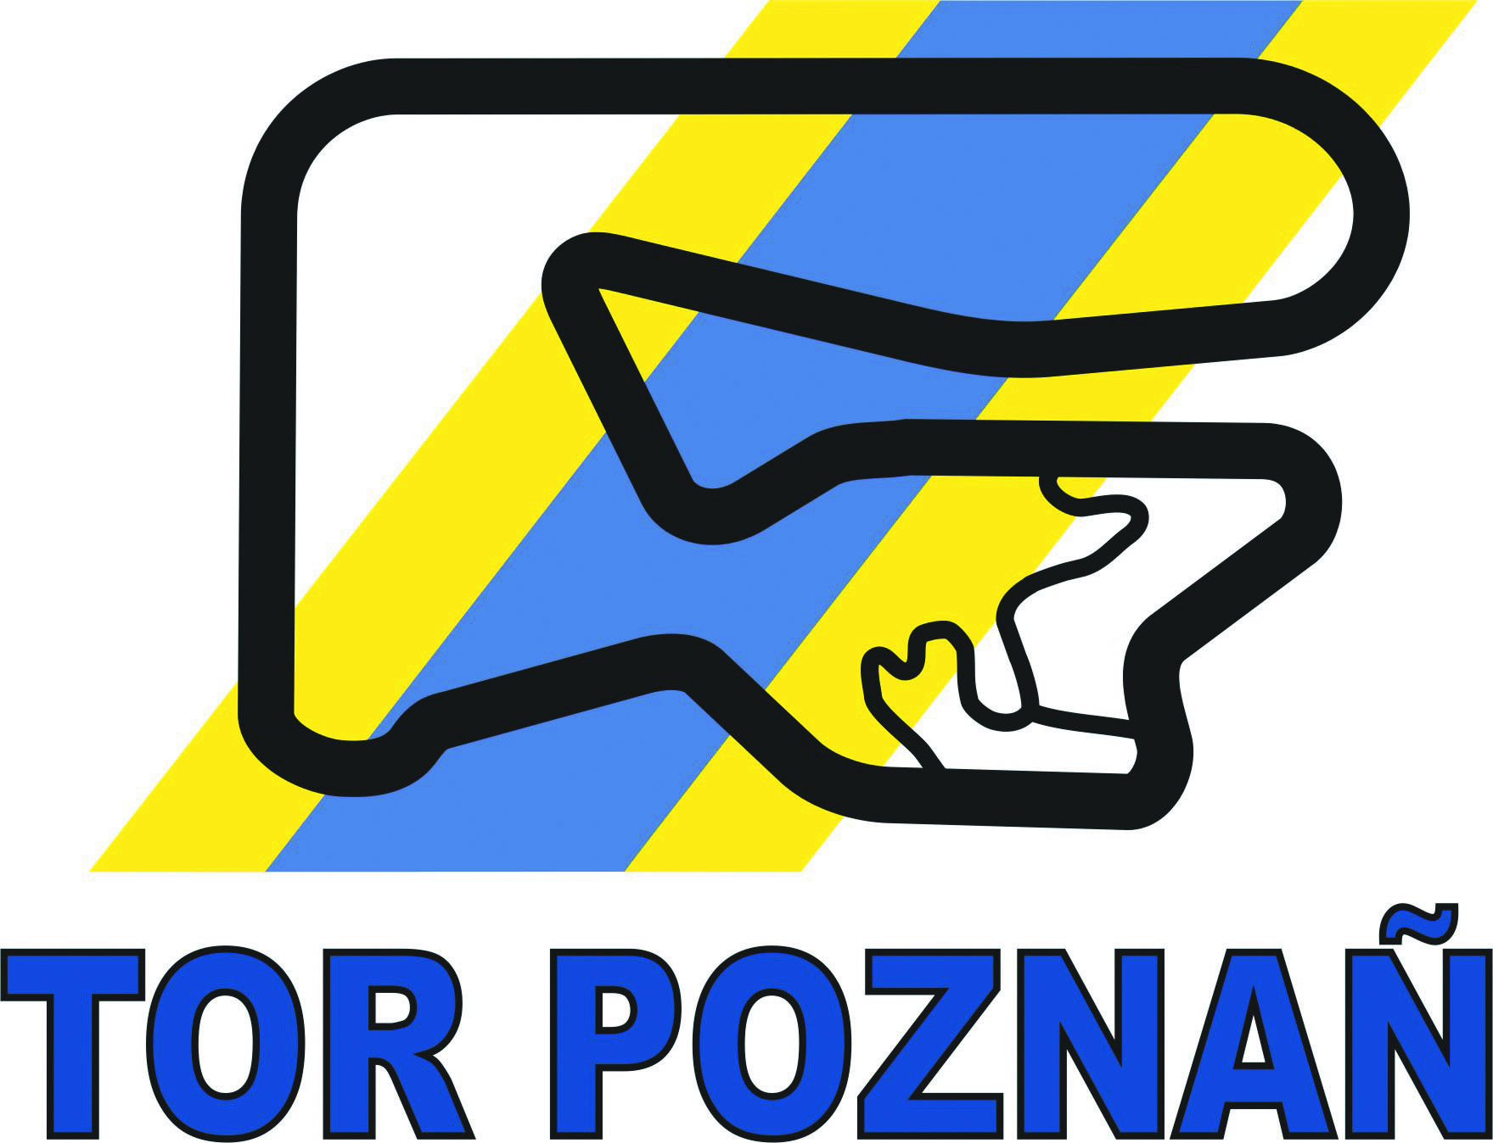

AUTOMOBILKLUB WIELKOPOLSKI
T O R P O Z N A Ń
ul. Wyścigowa 3, 62-081 Przeźmierowo
tel. 665 799 883, autosport@aw.poznan.pl

FORMULARZ ZGŁOSZENIOWY ZAWODNIKA

Trening samochodowy w dniu

IMIĘ I NAZWISKO / NAME AND SURNAME:

ADRES KORESPONDECYJNY / ADDRESS:

TELEFON / MOBILE: E-MAIL:

KLUB / CLUB:

OPŁATA ZA TRENINGI / PAYMENT:
100 zł – zawodnik-członek Automobilklubu Wielkopolski, startujący w jego barwach

350 zł – kandydat na członka Automobilklubu Wielkopolski
600 zł – członek innego klubu, niestartujący w barwach Automobilklubu Wielkopolski
200 zł – korzystanie z indywidualnego instruktora

100 zł – wynajęcie boksu

Opłatę za trening należy wnieść na rachunek bankowy Automobilklubu Wielkopolski
Santander Bank Polska S.A. o/Poznań nr konta 57 1090 1346 0000 0000 3400 0394
tytuł wpłaty: „Opłata za trening samochodowy w dniu ……, imię i nazwisko uczestnika”

Oświadczam, że:
- Zapoznałem się z Regulaminem Treningów Licencjonowanych Zawodników Sportu Samochodowego, Regulaminem Toru Poznań
oraz Regulaminem szczegółowym określającym zasady jazdy po Torze Poznań, a ponadto znane mi są zasady bezpiecznego poruszania się po obiektach sportowych tego rodzaju oraz sygnały ostrzegawcze określone w przepisach sportowych oraz państwowych przepisach powszechnie obowiązujących i zobowiązuję się do ich bezwzględnego przestrzegania. Ponadto zobowiązuję się bezwzględnie stosować do poleceń pracowników administratora obiektu.
- Posiadam niezbędne ubezpieczenie OC oraz, że za szkody powstałe na skutek nieprzestrzegania przeze mnie obowiązujących
na Torze Poznań zasad bezpieczeństwa nie będę wnosił roszczeń względem Organizatora treningu (tj. Automobilklubu Wielkopolski).
W przypadku uszkodzenia przeze mnie (Korzystającego) infrastruktury obiektu Toru Poznań zobowiązuję się pokryć koszty naprawy
w terminie 14 dni od wezwania ze strony Udostępniającego.
- Zapoznałem się z treścią klauzuli informacyjnej o przetwarzaniu danych osobowych, stanowiącą integralną część formularza zgłoszeniowego.
- wyrażam zgodę na przetwarzanie moich danych osobowych przez Automobilklub Wielkopolski (Administratora Danych Osobowych)
na podstawie art. 6 ust. 1 lit a Rozporządzenia Parlamentu Europejskiego i Rady (UE) 2016/678 z dnia 27 kwietnia 2016 r. w sprawie ochrony osób fizycznych w związku z przetwarzaniem danych osobowych i w sprawie swobodnego przepływu tych danych
oraz uchylenia dyrektywy 95/46/WE (ogólne rozporządzenie o ochronie danych osobowych),

……………………………………………..……………………………….
podpis zawodnika / signature

KLAUZULA INFORMACYJNA

O PRZETWARZANIU DANYCH OSOBOWYCH

Na podstawie art. 13 ust.1 i 2 Rozporządzenia Parlamentu Europejskiego i Rady (UE) 2016/678 z dnia 27 kwietnia 2016 r.
w sprawie ochrony osób fizycznych w związku z przetwarzaniem danych osobowych i w sprawie swobodnego przepływu tych danych oraz uchylenia dyrektywy 95/46/WE (ogólne rozporządzenie o ochronie danych osobowych) - zwanego dalej Rozporządzeniem, informujemy, iż:
- Administratorem Pani/Pana danych osobowych jest Automobilklub Wielkopolski z siedzibą w Poznaniu (61-896),
przy ul. Towarowej 35/37.
- Inspektorem ochrony danych osobowych w Automobilklubie Wielkopolski jest Piotr Monkiewicz, e-mail: piotr.monkiewicz@aw.poznan.pl, tel. 61-853 61 03, kom. 605 586 406.
- Administrator danych osobowych przetwarza Pani/Pana dane osobowe (identyfikacyjne, adresowe, kontaktowe)
na podstawie prawa, umowy lub zgody.
- Pani/Pana dane osobowe przetwarzane będą w celach:
- udziału w imprezie (wyścigach, zawodach, rajdzie, etc.), w tym przyjęcia zgłoszenia, publikacji komunikatów, klasyfikowania w wynikach imprezy i/lub w klasyfikacji rocznej (w przypadku imprez cyklicznych);
- wydawania na wniosek zainteresowanego zgody na jego udział w imprezie (wyścigach, zawodach, rajdach, etc.);
- oceny zdolności zainteresowanego do udziału w danej imprezie (wyścigach, zawodach, rajdzie, etc.), na podstawie zaświadczenia lekarskiego (dot. zawodników licencjonowanych);
- publikacji ew. zdjęć i/lub filmów z imprezy (wyścigów, zawodów, rajdu, etc.);
- członkostwa w Automobilklubie Wielkopolski;
- potwierdzania przynależności w Klubie (dot. członków stowarzyszenia);
- ew. odpowiedzialności dyscyplinarnej;
- ewidencyjnych, tj. członkowskich, licencyjnych (zawodniczych, sędziowskich), kadrowo–księgowych, etc. – zgodnie
z właściwością;
- korespondencyjnych, np. abonowania newslettera/biuletynu klubowego;
- ubiegania się o przyznanie odznaczenia/wyróżnienia klubowego, resortowego, państwowego, etc.;
- ew. innych związanych z zapewnieniem należytego funkcjonowania Klubu.
- W związku z przetwarzaniem danych w celach o których mowa w pkt 4 odbiorcą Pani/Pana danych osobowych będą osoby do tego upoważnione przez Automobilklub Wielkopolski. W szczególnych przypadkach odbiorcami Pani/Pana danych osobowych mogą być np.:
  - Międzynarodowe Federacje Sportowe (FIA, FIM, FIM Europe, CIK-FIA, FIVA, FICC, etc.);
  - Narodową Federację Sportową (PZM);
  - podmioty współpracujące z Automobilklubem Wielkopolski na podstawie umów powierzenia przetwarzania danych osobowych w zakresie niezbędnym do realizacji celów opisanych w pkt. 4;
  - firmy ubezpieczeniowe, np. wystawiające polisy ubezpieczeniowe;
  - firmy pocztowe i kurierskie zapewniające wymianę korespondencji;
  - organy administracji samorządowej i państwowej, zgodnie z obowiązującymi przepisami prawa.
- Pani/Pana dane osobowe będą przechowywane przez okres:
- dokumenty zgłoszeniowe do udziału w imprezie (wyścigach, zawodach, rajdzie, etc.) – 2 lata (począwszy od momentu przyjęcia zgłoszenia);
- wyniki i klasyfikacje imprezy, w tym rocznej (wyścigów, zawodów, rajdu, etc.) – bezterminowo;
- dokumenty członkowskie – bezterminowo;
- dokumenty dotyczące ew. procedury dyscyplinarnej – zgodnie z procedurą regulującą dane postępowanie;
- dokumenty licencyjne (zawodnicze, sędziowskie) – do czasu ustania członkostwa w Klubie lub pozbawienia uprawnień;
- dokumenty związane z prowadzoną ewidencją kadrowo-księgową – zgodnie z obowiązującymi przepisami prawa.
- W związku z przetwarzaniem Pani/Pana danych osobowych przysługuje Pani/Panu prawo dostępu do treści swoich danych, do ich sprostowania, usunięcia, ograniczenia ich przetwarzania i przenoszenia, a także prawo do wniesienia sprzeciwu, oraz inne uprawnienia w tym zakresie wynikające z obowiązujących przepisów prawa.
- W przypadku, gdy przetwarzanie danych osobowych odbywa się na podstawie art. 6 ust. 1 lit. a, Rozporządzenia,
czyli zgody na przetwarzanie danych osobowych, przysługuje Pani/Panu prawo do cofnięcia tej zgody w dowolnym momencie, bez wpływu na zgodność przetwarzania, którego dokonano na podstawie zgody przed jej cofnięciem,
z obowiązującym prawem.
- W przypadku powzięcia informacji o niezgodnym z prawem przetwarzaniu danych osobowych w jednostce przysługuje Pani/Panu prawo wniesienia skargi do organu nadzorczego właściwego w sprawach ochrony danych osobowych.
- Podanie przez Panią/Pana danych osobowych warunkuje udzielenie usług na podstawie zawartej umowy. Jest Pani/Pan zobowiązana/zobowiązany do ich podania a konsekwencją niepodania danych osobowych będzie:
  - niemożność udziału w imprezie (wyścigach, zawodach, rajdzie, etc.), w tym przyjęcia zgłoszenia, publikacji komunikatów, klasyfikowania w wynikach, etc.;
  - niemożność przystąpienia do Automobilklubu Wielkopolski;
- Pani/Pana dane nie będą przetwarzane w sposób zautomatyzowany i nie będą profilowane.
- Wszelkie pytania, wnioski i żądania związane z przetwarzaniem Pani/Pana danych osobowych należy kierować
do Administratora Pani/Pana danych, poprzez kontakt z Inspektorem Ochrony Danych Osobowych.

ZAPOZNAŁEM SIĘ

……………………………………………………………………
data, imię i nazwisko

